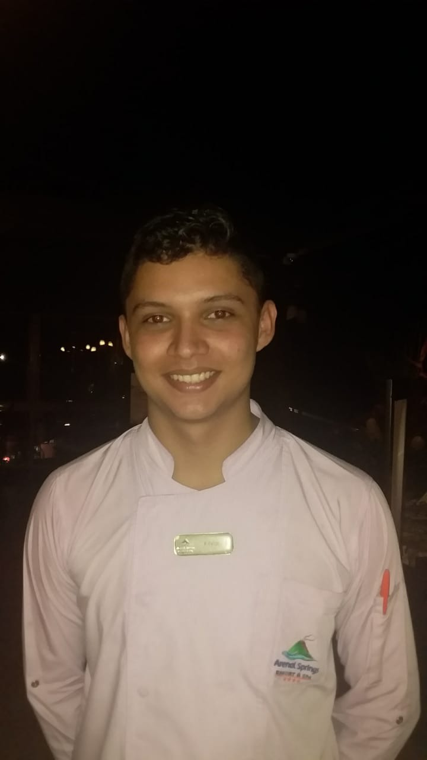

Felicidades Keylor, usted ha sido nominado en TripAdvisor por uno de nuestros huéspedes el cual quedó impresionado con el servicio y atención que usted mismo le proporcionó, él huésped indicó que a pesar de usted es un joven que apenas está incursionando en el servicio de A&B se nota que tiene un deseo muy grande de servir y de aprender. Dentro de lo más destacable en los comentarios se encuentra el hecho de que usted es de lo mejor que tiene el hotel Arenal Springs Resort & Spa. Para nosotros es un honor recibir comentarios de este tipo y aún más contar con trabajadores como usted que destacan a pesar de su corto tiempo laborando. Agradecemos su gran compromiso y entrega en cada labor, esperamos contar con usted por mucho tiempo.

**¡Muchas Gracias Keylor!**

